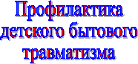
Для того, чтобы предупредить травматизм родители должны создать для ребенка травмобезопасную среду пребывания:
* дома следует устранить нагромождение мебели, закрепить люстры, книжные полки, картины, оградить батареи центрального отопления, исключить возможность контакта ребенка с электророзеткой, оголенным проводом
* открытые окна и балконные двери могут привести к трагическим последствиям
* причиной ожога ребенка могут стать горячая жидкость, которую взрослые беззаботно оставляют на краю плиты, стола или ставят на пол
* нельзя кормить грудного ребенка, лежа в кровати; нельзя укладывать его на подушку и укрывать одеялом взрослого, ребенок может завернуться в тяжелое для него одеяло и задохнуться, а также нельзя оставлять малыша, когда купаешь
* нельзя подбрасывать ребенка высоко вверх, он может удариться головой о потолок или люстру или, упасть мимо встречающих рук и удариться о пол или о землю
* опасно оставлять малыша на диване или на неогражденной кровати, ставить рядом с его постелью электронагревательные приборы
* спички должны храниться в недоступном месте * химические ожоги чаще всего бывают уксусной эссенцией.Только одного глотка этой жидкости достаточно, чтобы получить тяжелые ожоги глотки, гортани, пищевода
* неубранные лекарства могут стать причиной тяжелого отравления малыша, которого привлекают яркие этикетки и разноцветные таблетки. Важно знать - безопасных лекарств для детей не существует!
* на прозрачное стекло двери следует наклеить какую-либо яркую картинку, календарь или даже несколько полосок белой бумаги.

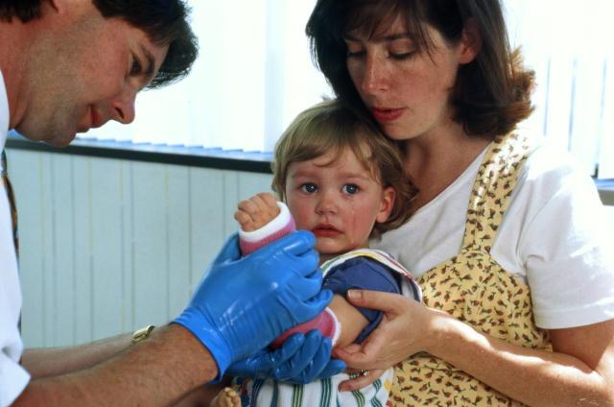

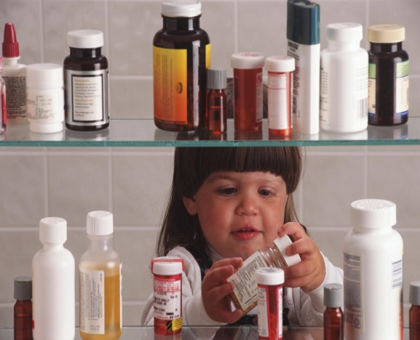
* когда вы раскладываете по тарелкам горячую пищу, разливаете первые блюда, не приглашайте детей сразу же к столу, дайте блюду немного остыть, чтобы дети не обожгли слизистую рта
* никогда нельзя оставлять маленького ребенка наедине с животными!
* на площадке, где гуляют дети, не должно быть битого стекла, гвоздей, ящиков и т. п.
* в летний период следует обращать особое внимание на предупреждение несчастных случаев на воде, отравлений ядовитыми растениями, ягодами, грибами.
Очень важен личный пример поведения родителей на улице, в транспорте, дома.
Основная ответственность за предотвращение повреждений в быту лежит на родителях ребенка; рациональная организация ухода за детьми, осторожность, ответственность, самодисциплина должны играть ведущую роль в сохранении, укреплении здоровья и предупреждении опасных ситуаций.
Берегите детей
от несчастных случаев!

